МУНИЦИПАЛЬНОЕ БЮДЖЕТНОЕ ОБЩЕОБРАЗОВАТЕЛЬНОЕ УЧРЕЖДЕНИЕ
«СРЕДНЯЯ ОБЩЕОБРАЗОВАТЕЛЬНАЯ ШКОЛА №5»
ДАЛЬНЕРЕЧЕНСКОГО ГОРОДСКОГО ОКРУГА
ПРИКАЗ № 31-А

13.04.2020 г.
П.1 «О работе учреждения в период
с 13.04.2020 по 30.04.2020 года»
В соответствии с письмом Министерства просвещения Российской Федерации №ГД-39/04 «О направлении методических рекомендаций» от 19.03.2020 года, Методическими рекомендациями по реализации образовательных программ начального общего, основного общего, среднего общего образования, образовательных программ среднего профессионального образования и дополнительных общеобразовательных программ с применением электронного обучения и дистанционных образовательных технологий, Рекомендациями мМинистерства образования Приморского края по организации образовательного процесса в условиях профилактики и предотвращения распространения новой коронавирусной инфекции с 13 апреля 2020 года, в целях усиления мер по профилактике распространения коронавирусной инфекции COVID-19 и организации проведения работы учреждения в период действия режима повышенной готовности и на основании решения педагогического совета учреждения (протокол №7 от 13.04.2020 года)
ПРИКАЗЫВАЮ:
П.1.1. Продолжить обучение учащихся учреждения в дистанционной форме и по индивидуальным программам обучения с 13 апреля по 30 апреля 2020 года.
П.1.2. Назначить ответственными лицами за осуществление контроля процесса применения дистанционного обучения с применением электронных образовательных ресурсов в школе заместителей директора по учебно-воспитательной работе Страмилову М.С. и Цымбал Т.Ю.
П.1.3. Утвердить учебный план МБОУ «СОШ №5» на период с 13.04.2020 года по 30.04.2020 года (приложение к приказу №1).
П.1.4. Утвердить расписание учебных занятий МБОУ «СОШ №5» на период с 13.04.2020 года по 30.04.2020 года (приложение к приказу №2).
П.1.5. Утвердить календарный учебный график МБОУ «СОШ №5» на период до 05.06.2020 года (приложение к приказу №3).
П.1.6. Классным руководителям 1-11 классов (Лесковой О.В., Шенкаренко Е.В., Панкратовой М.П., Шевченко О.А., Мезенцевой О.Б., Медведевой Л.В., Страмиловой М.С., Железновой С.М., Бондаревой С.Н., Хачатрян С.А., Григорьевой Е.В., Пика А.В., Тищенко Л.С., Козолуп Т.Д., Ситько Н.Ф., Ващенко Е.В., Гайдуковой Г.В.) довести до сведения родителей обучающихся через электронный журнал, родительские чаты информацию:
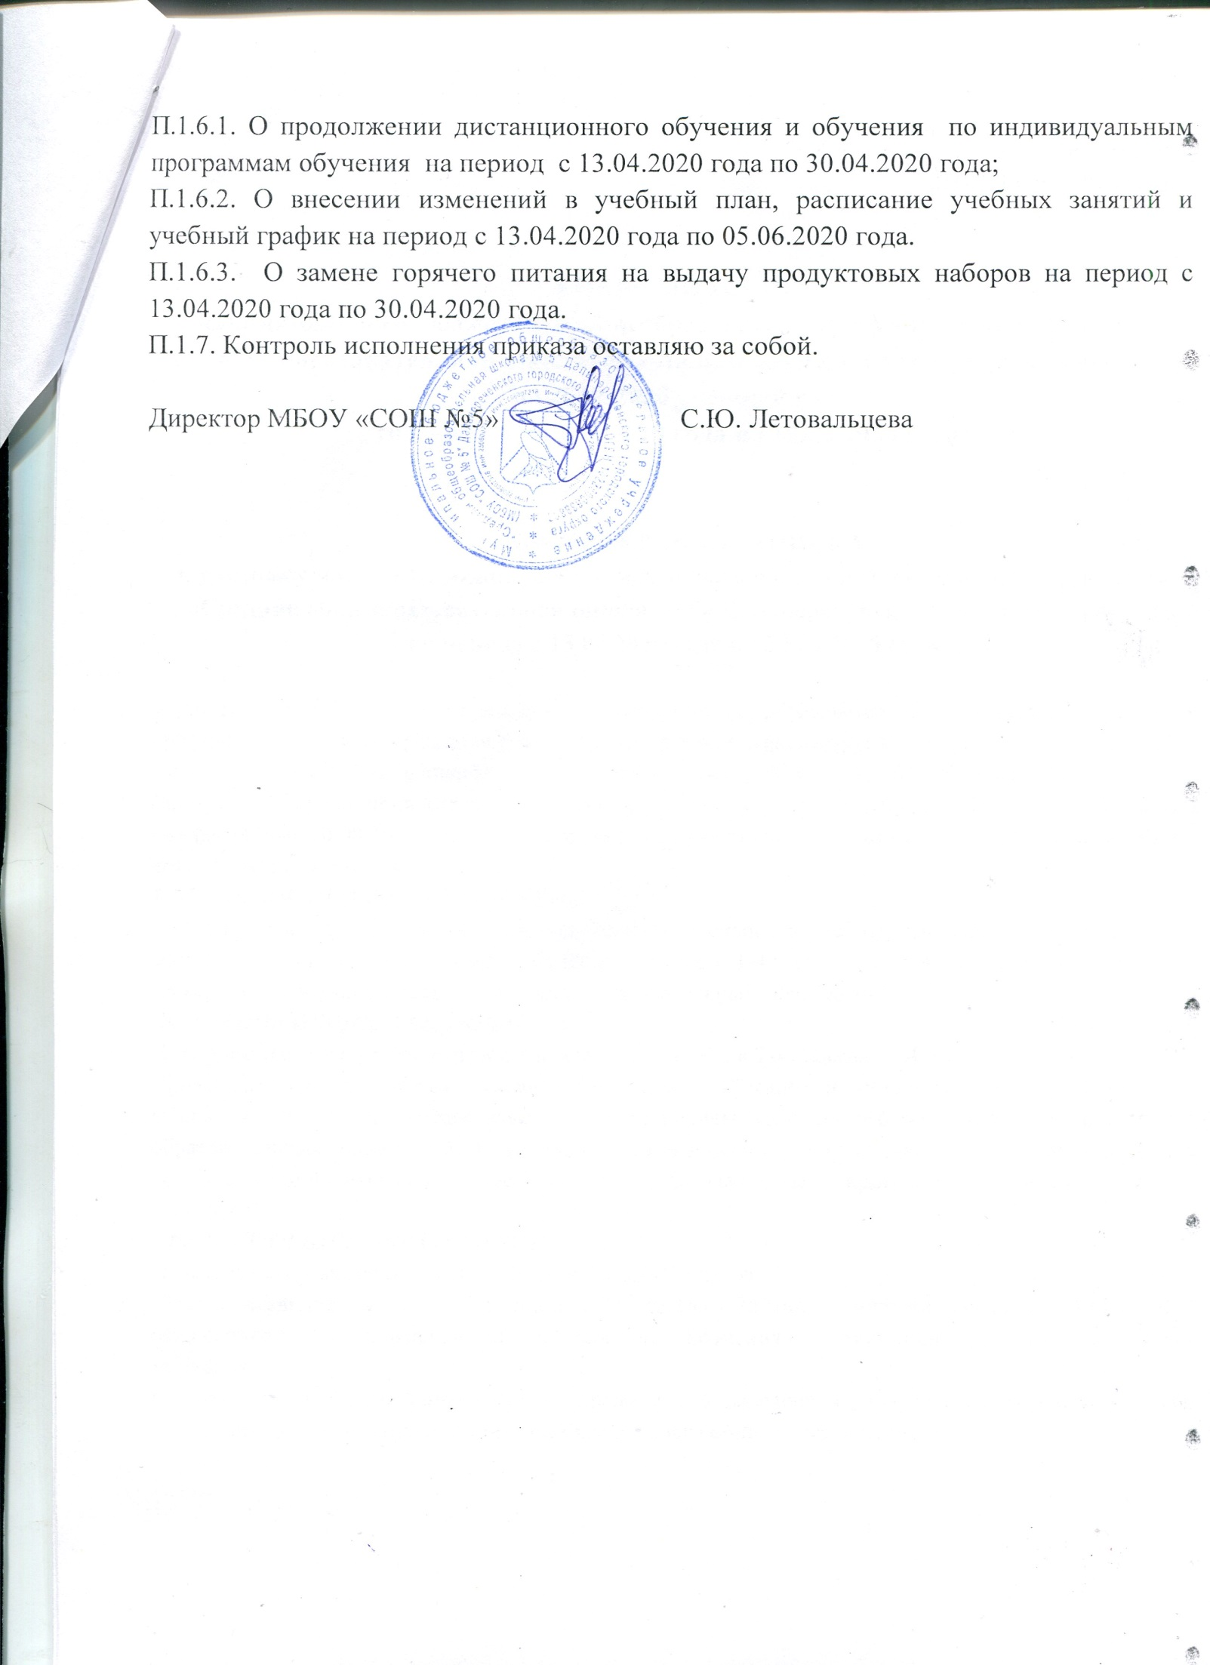

Приложение №1
к приказу МБОУ «СОШ №5»
№31-А П.1 от 13.04.2020 г.

УЧЕБНЫЙ ПЛАН
муниципального бюджетного общеобразовательного учреждения «Средняя общеобразовательная школа №5» Дальнереченского городского округа
на 2019-2020 учебный год
(на период с 13.04.2020 года по 30.04.2020 года)

ПОЯСНИТЕЛЬНАЯ ЗАПИСКА
к учебному плану Муниципального бюджетного общеобразовательного учреждения «Средняя общеобразовательная школа № 5» Дальнереченского городского округа
на период с 13.04.2020 года по 30.04.2020 года

В соответствии с «Рекомендациями по организации образовательного процесса в условиях профилактики и предотвращения распространения новой коронавирусной инфекции с 13 апреля 2020 года» и на основании решения педагогического совета МБОУ «СОШ №5» от 13.04.2020 года (протокол №7) решили внести корректировку в учебный план учреждения на 2019-2020 учебный год, утверждённый 30.08.2019 года, и в рабочие программы по предметам с акцентом на изучение нового учебного материала.
НАЧАЛЬНОЕ ОБЩЕЕ ОБРАЗОВАНИЕ
Недельная нагрузка составляет 15 часов. Продолжительность учебных занятий: в 1-2 классах – 20 минут, в 3-4 классах – 25 минут. Обучение учащихся 1-4 классов осуществляется с применением электронного обучения и дистанционных образовательных технологий.
ОСНОВНОЕ ОБЩЕЕ ОБРАЗОВАНИЕ
Недельная нагрузка составляет: в 5-8 классах – 20 часов, в 9-х классах – 24 часа.
Продолжительность учебных занятий: в 5-6 классах – 30 минут, в 7-9 классах – 35 минут. Обучение учащихся 5-9 классов осуществляется с применением электронного обучения и дистанционных образовательных технологий. В учебный план включены учебные предметы, определённые для государственной итоговой аттестации по образовательным программам основного общего образования.
СРЕДНЕЕ ОБЩЕЕ ОБРАЗОВАНИЕ
Недельная нагрузка составляет: в 10-11 классах – 25 часов.
Продолжительность учебных занятий: в 10-11 классах – 35 минут. Обучение учащихся 10-11 классов осуществляется с применением электронного обучения и дистанционных образовательных технологий.
В учебный план включены учебные предметы, определённые для государственной итоговой аттестации по образовательным программам среднего общего образования.

УЧЕБНЫЙ ПЛАН
муниципального бюджетного общеобразовательного учреждения
«Средняя общеобразовательная школа №5» Дальнереченского городского округа
НАЧАЛЬНОЕ ОБЩЕЕ ОБРАЗОВАНИЕ
(5-дневная неделя)
(на период с 13.04.2020 года по 30.04.2020 года)
Предметные области | Учебный предмет /классы | Количество часов в неделю
 |  | 1 класс | 2 класс | 3 класс | 4 класс
Русский язык и литературное чтение | Русский язык | 4 | 4 | 4 | 3
 | Литературное чтение | 4 | 3 | 3 | 3
Иностранный язык | Иностранный язык |  | 2 | 2 | 2
Родной язык и литературное чтение на родном языке | Родной язык (русский) |  |  |  | 0,5
 | Литературное чтение на родном (русском) языке |  |  |  | 0,5
Математика и информатика | Математика | 4 | 4 | 4 | 4
Обществознание и естествознание  ( окружающий мир) | Окружающий мир | 2 | 1 | 1 | 1
Искусство | Музыка
 | Изобразительное искусство
Технология | Технология
Физическая культура | Физическая культура
Основы религиозных культур и светской этики | Основы религиозных культур и светской этики
итого |  | 14 | 14 | 14 | 14
Часть, формируемая участниками образовательных отношений: |  | 1 | 1 | 1 | 1
Русский язык и литературное чтение | Русский язык
Максимально допустимая недельная нагрузка |  | 15 | 15 | 15 | 15
Внеурочная деятельность |  | 0 | 0 | 0 | 0

УЧЕБНЫЙ ПЛАН
муниципального бюджетного общеобразовательного учреждения
«Средняя общеобразовательная школа №5» Дальнереченского городского округа
ОСНОВНОЕ ОБЩЕЕ ОБРАЗОВАНИЕ
(5-дневная неделя)
(на период с 13.04.2020 года по 30.04.2020 года)
Предметные области | Учебные предметы / классы | Количество часов в неделю
 |  | 5 класс | 6 класс | 7 класс | 8 класс | 9 класс
Обязательная часть
Русский язык и литература | Русский язык | 5 | 5 | 4 | 3 | 3
 | Литература | 2 | 2 | 1 | 1 | 2
Родной язык и родная литература | Родной язык (русский)
 | Родная литература
Иностранный язык | Иностранный язык | 2 | 2 | 2 | 2 | 2
Математика и информатика | Математика | 5 | 5
 | Алгебра |  |  | 3 | 3 | 3
 | Геометрия |  |  | 2 | 2 | 2
 | Информатика |  |  | 1 | 1 | 1
Общественно-научные предметы | История России  Всеобщая история | 2 | 2 | 2 | 2 | 1
 | Обществознание |  | 1 | 1 | 1 | 1
 | География | 1 | 1 | 1 | 1 | 2
Естественнонаучные предметы | Биология | 1 | 1 | 1 | 1 | 2
 | Физика |  |  | 1 | 1 | 2
 | Химия |  |  |  | 2 | 2
Искусство | Изобразительное искусство
 | Музыка
Технология | Технология
Физическая культура и Основы безопасности жизнедеятельности | Физическая культура
 | ОБЖ
Итого |  | 18 | 19 | 19 | 20 | 23
Часть, формируемая участниками образовательных отношений: |  | 2 | 1 | 1 | 0 | 1
Общественно-научные предметы | Обществознание | 1
Естественнонаучные предметы | Биология | 1 | 1 | 1
 | Химия
Технология | Технология
Математика и информатика | Информатика |  |  |  |  | 1
Физическая культура и Основы безопасности жизнедеятельности | ОБЖ
Внеурочная деятельность |  | 0 | 0 | 0 | 0 | 0
Максимально допустимая недельная нагрузка |  | 20 | 20 | 20 | 20 | 24

УЧЕБНЫЙ ПЛАН
муниципального бюджетного общеобразовательного учреждения
«Средняя общеобразовательная школа №5» Дальнереченского городского округа
СРЕДНЕЕ ОБЩЕЕ ОБРАЗОВАНИЕ
(5-дневная неделя)
(на период с 13.04.2020 года по 30.04.2020 года)
№ | Учебные предметы | Количество часов в неделю
 |  | 10 класс |  | 11 класс
 |  | Ин. | В. | Ин. | В.
1 | Русский язык | 1 | 1 | 1 | 1
2 | Литература | 3 |  | 3
3 | Иностранный язык (английский) | 3 |  | 3
4 | Математика | 4 |  | 4
5 | Информатика и ИКТ | 1 |  | 1
6 | История | 2 | 1 | 2
7 | Обществознание (включая экономику и право) | 2 |  | 2 | 1
8 | География | 1 |  | 1
9 | Физика | 2 |  | 2
10 | Астрономия
11 | Химия | 1 | 1 | 1 | 1
12 | Биология | 1 | 1 | 1 | 1
13 | Искусство (МХК)
14 | Технология
15 | Основы безопасности жизнедеятельности
16 | Физическая культура
17 | ИТОГО: | 21 |  | 21
18 | Региональный компонент и компонент образовательного учреждения (5-ти дневная учебная неделя)
19 | Часть учебного плана, формируемая участниками образовательного процесса |  | 4 |  | 4
20 | Предельно допустимая аудиторная учебная нагрузка при 5-ти дневной учебной неделе | 25 |  | 25

Приложение №2
к приказу МБОУ «СОШ №5»
№31-А П.1 от 13.04.2020 г.

РАСПИСАНИЕ
учебных занятий муниципального бюджетного общеобразовательного учреждения «Средняя общеобразовательная школа №5» Дальнереченского городского округа
на 2019-2020 учебный год
(на период с 13.04.2020 года по 30.04.2020 года)
День недели/ класс | 1-А
понедельник | Русский язык  Математика  Литературное чтение
вторник | Русский язык  Математика  Литературное чтение
среда | Русский язык  Литературное чтение  Окружающий мир
четверг | Математика  Русский язык  Литературное чтение
пятница | Русский язык  Математика  Окружающий мир

День недели/ класс | 2-А | 2-Б
понедельник | Иностранный язык  Русский язык  Математика | Русский язык  Иностранный язык  Математика
вторник | Русский язык  Математика  Литературное чтение | Русский язык  Математика  Литературное чтение
среда | Математика  Иностранный язык  Русский язык | Иностранный язык  Русский язык  Математика
четверг | Русский язык  Математика  Литературное чтение | Русский язык  Математика  Литературное чтение
пятница | Русский язык  Окружающий мир  Литературное чтение | Русский язык  Окружающий мир  Литературное чтение

День недели/ класс | 3-А | 3-Б
понедельник | Русский язык  Иностранный язык  Математика | Русский язык  Математика  Окружающий мир
вторник | Русский язык  Математика  Литературное чтение | Русский язык  Математика  Литературное чтение
среда | Математика  Русский язык  Иностранный язык | Русский язык  Математика  Литературное чтение
четверг | Русский язык  Окружающий мир  Литературное чтение | Русский язык  Иностранный язык  Литературное чтение
пятница | Математика  Русский язык  Литературное чтение | Русский язык  Иностранный язык  Математика

День недели/ класс | 4-А | 4-Б
понедельник | Русский язык  Математика  Литературное чтение | Русский язык  Математика  Литературное чтение
вторник | Иностранный язык  Математика  Русский язык | Иностранный язык  Математика  Русский язык
среда | Русский язык  Математика  Окружающий мир | Русский язык  Математика  Окружающий мир
четверг | Русский язык  Литературное чтение  Иностранный язык | Русский язык  Литературное чтение  Математика
пятница | Математика  Русский язык  Литературное чтение | Иностранный язык  Русский язык  Литературное чтение

День недели/ класс | 5-А | 5-Б
понедельник | Русский язык  Математика  Иностранный язык  Литература | Иностранный язык  Русский язык  Литература  Математика
вторник | Русский язык  Математика  Биология  История | История  Русский язык  Математика  Биология
среда | Русский язык  Иностранный язык  Математика  Русский язык | Иностранный язык  Математика  Русский язык  Русский язык
четверг | Обществознание  География  Биология  Математика | География  Математика  Обществознание  Биология
пятница | История  Русский язык  Математика  Литература | Русский язык  Математика  Литература  История

День недели/ класс | 6-А | 6-Б
понедельник | Иностранный язык  Русский язык  Русский язык  Математика | Математика  Иностранный язык  Русский язык  География
вторник | Математика  История  География  Биология | Математика  Русский язык  История  Русский язык
среда | Математика  Литература  Обществознание  Русский язык | Математика  Литература  Биология  Обществознание
четверг | Иностранный язык  Математика  История  Русский язык | Математика  Иностранный язык  Русский язык  История
пятница | Литература  Русский язык  Математика  Биология | Математика  Русский язык  Биология  Литература

День недели/ класс | 7-А | 7-Б
понедельник | Иностранный язык  Русский язык  Алгебра  Физика | Русский язык  Иностранный язык  Физика  Алгебра
вторник | История  Геометрия  Биология  Русский язык | Геометрия  История  Русский язык  Биология
среда | Русский язык  Литература  Алгебра  Алгебра | Алгебра  Алгебра  Русский язык  Литература
четверг | Биология  Русский язык  Обществознание  История | Русский язык  Биология  История  Обществознание
пятница | Геометрия  Информатика  География  Иностранный язык | Иностранный язык  География  Геометрия  Информатика

День недели/ класс | 8-А | 8-Б
понедельник | Химия  Русский язык  Алгебра  Иностранный язык | Алгебра  Химия  Иностранный язык  Русский язык
вторник | Физика  Обществознание  История  Биология | Обществознание  История  Биология  Физика
среда | Информатика  Алгебра  Русский язык  Литература | Алгебра  Русский язык  Литература  Информатика
четверг | Геометрия  Геометрия  История  География | Геометрия  История  География  Геометрия
пятница | Русский язык  Химия  Алгебра  Иностранный язык | Химия  Русский язык  Иностранный язык  Алгебра

День недели/ класс | 9-А | 9-Б
понедельник | География  Алгебра  Химия  Иностранный язык  Русский язык | Алгебра  География  Иностранный язык  Русский язык  Химия
вторник | Биология  Геометрия  Русский язык  Физика | Геометрия  Биология  Физика  Русский язык
среда | Русский язык  Информатика  Химия  Литература  Алгебра | Информатика  Химия  Русский язык  Алгебра  Литература
четверг | Иностранный язык  География  Геометрия  Обществознание  Биология | Геометрия  Иностранный язык  География  Биология  Обществознание
пятница | Информатика  Алгебра  История  Литература  Физика | Алгебра  Информатика  Литература  Физика  История

День недели/ класс | 10 | 11
понедельник | Математика  Физика  История  Обществознание  Русский язык | Обществознание  Обществознание  Математика  Русский язык  Иностранный язык (англ.)
вторник | Химия  Математика  Иностранный язык (англ.)  Литература  Литература | Иностранный язык (англ.)  Химия  Биология  Математика  Литература
среда | Математика  Обществознание  Биология  Физика  Русский язык | Физика  Математика  История  Литература  Обществознание
четверг | Химия  История  История  Иностранный язык (англ.)  Математика | Русский язык  Химия  Иностранный язык (англ.)  Математика  Информатика и ИКТ
пятница | География  Иностранный язык (англ.)  Биология  Литература  Информатика и ИКТ | Литература  Физика  Биология  История  География

Приложение №3
к приказу МБОУ «СОШ №5»
№31-А П.1 от 13.04.2020 г.

«Утверждаю»
Директор МБОУ «СОШ №5»
_____________С.Ю. Летовальцева
«13» апреля 2020г.

Календарный учебный график МБОУ «СОШ №5»
на 2019– 2020 учебный год (5-дневка)
МБОУ «Средняя общеобразовательная школа № 5»
Дальнереченского городского округа

I четверть | со 02 сентября по 29 октября 2019 года
Осенние каникулы | с 30 октября по 05 ноября (продолжительность 7 дней)
II четверть | c 06 ноября по 27 декабря 2019 года
Зимние каникулы | с 28 декабря по 12 января (продолжительность16 дней)
III четверть | c 13 января по 20 марта 2020 года
Весенние каникулы | с 21 марта по 05 апреля (продолжительность14 дней)
IV четверть | с 06 апреля по 05 июня 2020 года
Дополнительные каникулы для учащихся 1-ых классов:
с 03.02.2020 по 09.02.2020 года

Сроки промежуточной аттестации:
1 - 4 классов: с 01 по 05 июня 2020 года;
5 - 9 классов: с 18 по 29 мая 2020 года;
10- 11 классов: с 18 по 29 мая 2020 года.

Окончание учебного года для обучающихся 1 -8-ых и 10-ых
классов – 05 июня 2020 года

